虚拟机搭建ESXi vmware 7.0U3 PXE服务 SOP
文件名称 | 虚拟机搭建ESXi vmware 7.0U3 PXE服务 SOP
文件编码 | SOP-SIT-PXE-002
适用范围 | 云储研发中心 | 生效日期 |  | 2022/5/30
编 制 | 测试验证部 | 修  订  记  录 | 1.0 | 初始版本
拟 制 人 | 陈国恒 | 修  订  记  录 | 2.0
审 核 人 |  | 修  订  记  录 | 3.0
批 准 人 |  | 修  订  记  录 | 4.0

目录
虚拟机搭建ESXi vmware 7.0U3 PXE服务 SOP 1
一、 指导书目的 1
二、 工作原理 1
三、安装服务 2
1、TFTP 2
2、DHCP 2
四、环境需求 2
1、虚拟机软件VMware Workstation 2
2、ISO镜像 2
3、USB3.0转RJ45网口适配器 3
4、桥接模式配置 3
五、操作步骤 4
1、安装虚拟机软件 4
2、安装PXE服务端虚拟机SLES15.3 4
3、安装完成，登录系统，配置软件库 6
1）打开YaST系统软件 6
2）打开Software Repositories，添加全部软件库 7
3）添加软件源，选中DVD 7
4、Software Management安装服务 8
5、配置服务 8
1）打开Terminal命令行 8
2）查看服务状态 8
3）tftp配置 8
4）dhcp配置 8
6、挂载镜像复制文件内容ESXi vmware7.0.3.iso 10
1）虚拟机设置使用ISO映像文件 10
2）挂载ISO 10
7、配置启动参数 10
1）配置UEFI模式PXE启动参数 10
2）配置legacy模式PXE启动参数（可选） 12
8、重启服务和设置开机启动 13
9、连接测试端网卡到USB网口进入PXE 14
附录 14

指导书目的
通过该指导书可以更快速地搭建PXE环境。

工作原理
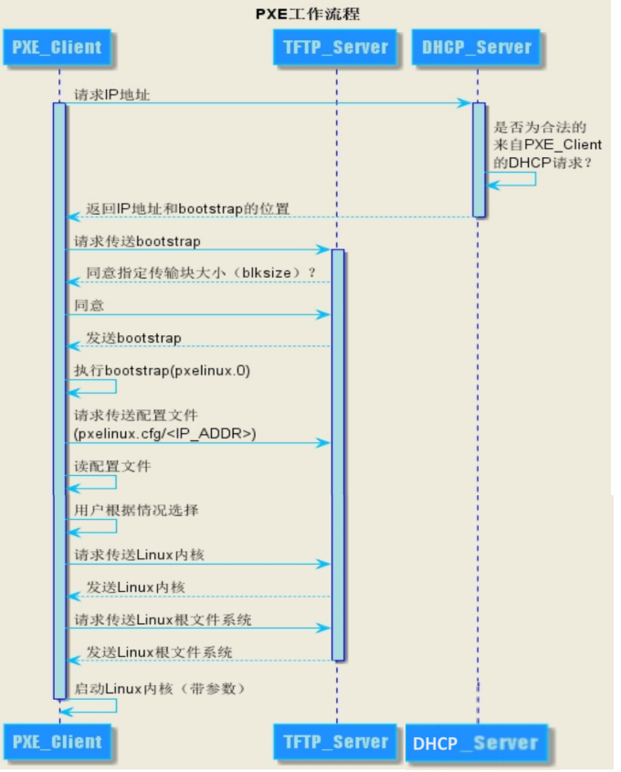

PXE原理文字描述
1. Client向PXE Server上的DHCP发送IP地址请求消息，获取IP地址。
2. Client向PXE Server上的TFTP加载启动程序grub2（legacy：pxelinux.0，UEFI：bootx64.efi）
3. Client通过启动引导向PXE Server上的TFTP选择针对本机的配置信息（legacy：pxelinux.cfg/default，UEFI：grub.cfg），TFTP将配置文件发回Client，继而Client根据配置文件执行后续操作。
4. Client通过TFTP获取内核核心文件vmlinuz。
5. Client通过TFTP获取虚拟内存根文件系统initrd.img。
6. Client启动Linux内核（启动参数已经在3中的配置文件中设置好了）。
7. Client通过文件服务（NFS/HTTP/FTP）下载镜像里的系统文件，安装根文件系统和复制系统文件，完成安装。
简单理解：pxe -> dhcpd -> tftp（tftp.socket）-> vsftpd

三、安装服务
配置原理：基于SLES15.3 DHCP+TFTP服务，配置ESXi vmware 7.0U3PXE

1、TFTP
TFTP（Trivial File Transfer Protocol,简单文件传输协议）是TCP/IP协议族中的一个用来在客户机与服务器之间进行简单文件传输的协议。

2、DHCP
DHCP（Dynamic Host Configuration Protocol，动态主机配置协议）是一个局域网的网络协议。指的是由服务器控制一段IP地址范围，客户机登录服务器时就可以自动获得服务器分配的IP地址和子网掩码。

四、环境需求

1、虚拟机软件VMware Workstation

2、ISO镜像
SLE-15-SP3-Full-x86_64-GM-Media1.iso
VMware-VMvisor-Installer-7.0U3d-19482537.x86_64.iso

3、USB3.0转RJ45网口适配器


4、桥接模式配置
修改虚拟机软件-->编辑-->虚拟网络服务器
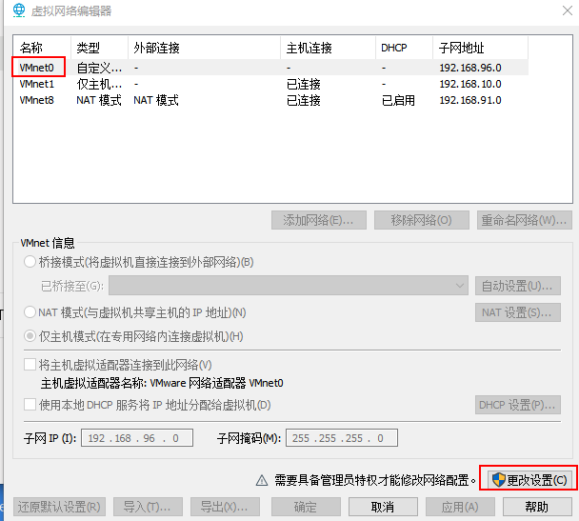

插入USB3.0转RJ45网口（外设），修改桥接配置，切勿接入大网
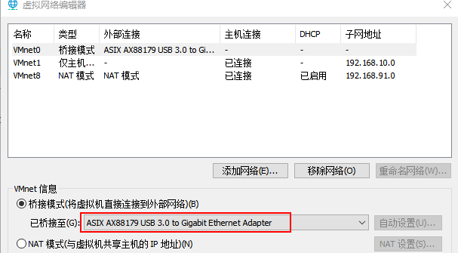

五、操作步骤

1、安装虚拟机软件

2、安装PXE服务端虚拟机SLES15.3
1）处理器设置为4核
2）内存设置为4G
3）修改网络桥接模式（注意：桥接接口已修改为外设USB转网口）
4）磁盘大小30G
5）配置BIOS(legacy)模式或UEFI模式，本SOP使用UEFI模式
- UEFI模式
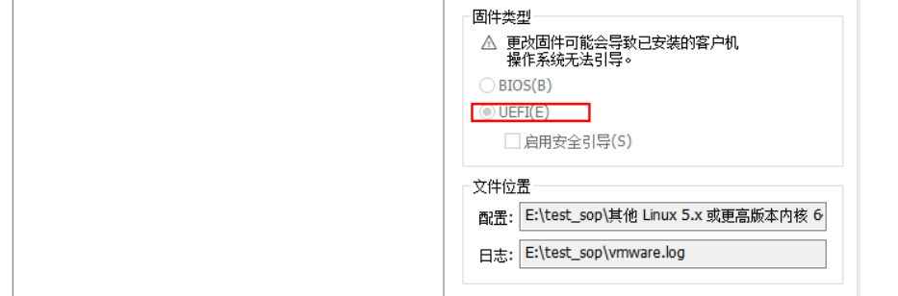
- legacy模式
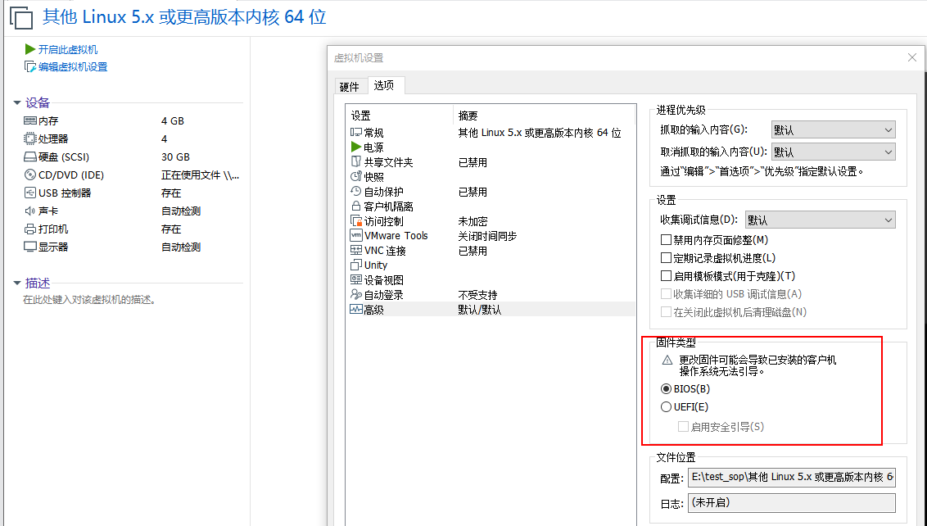

6）安装SLES15.3 server版
右键虚拟机，选中设置
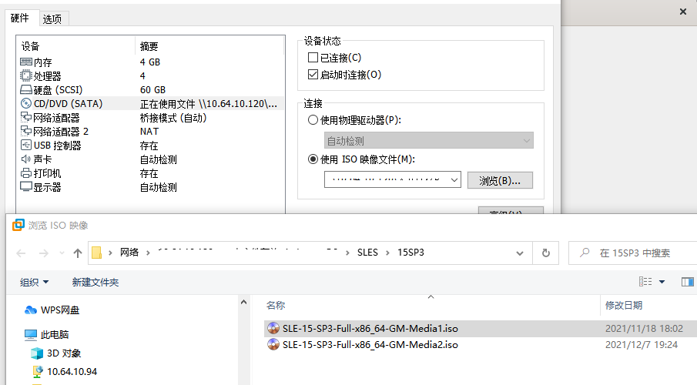
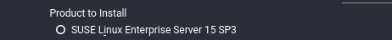

选中Desktop模块

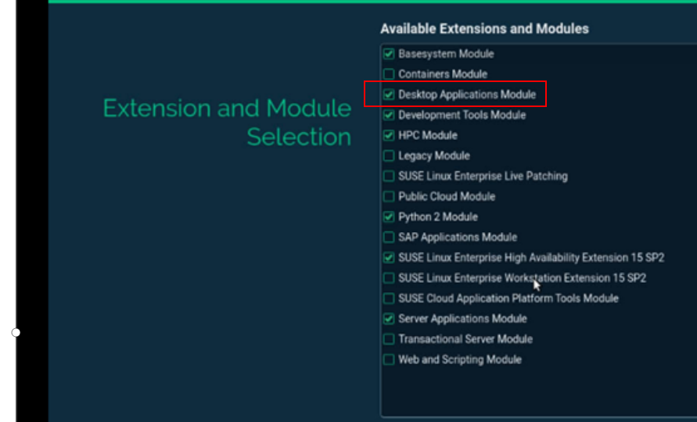

选中GNOME安装
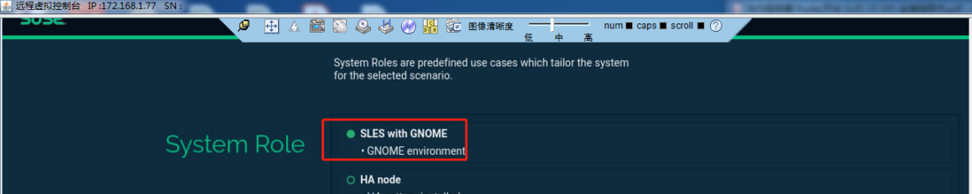

7）确认安全启动、防火墙关闭，使用NetworkManager网络管理器
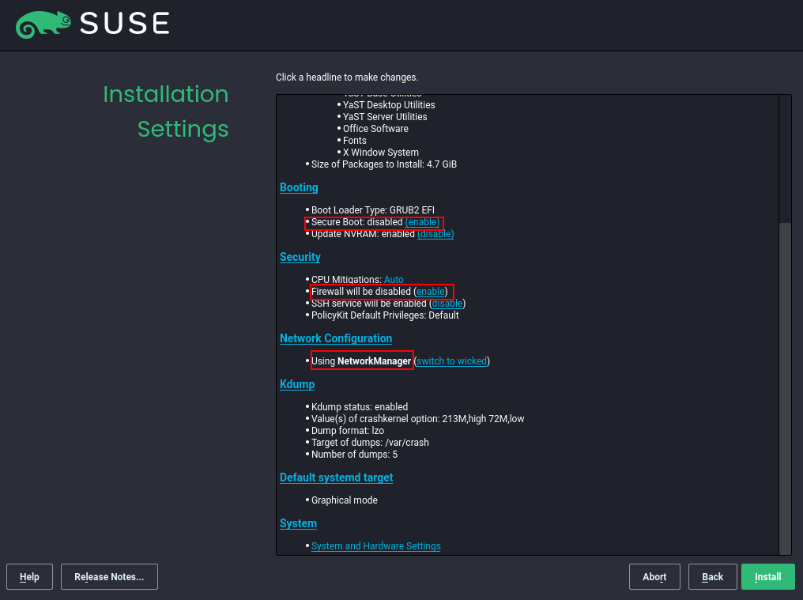

3、安装完成，登录系统，配置软件库

1）打开YaST系统软件
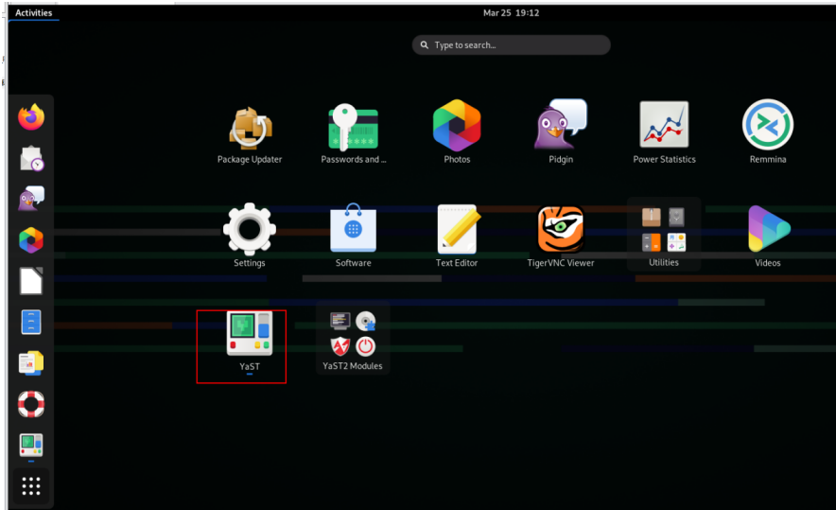

2）打开Software Repositories，添加全部软件库
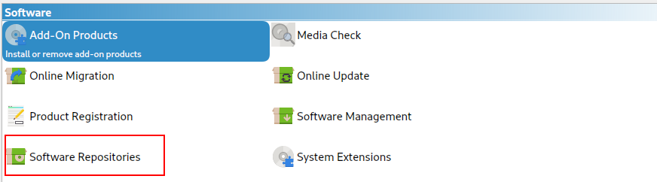

3）添加软件源，选中DVD
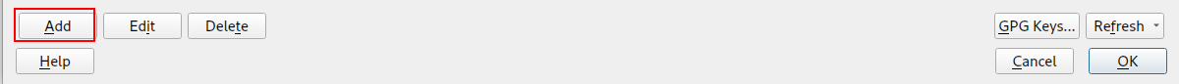


勾选全部模块
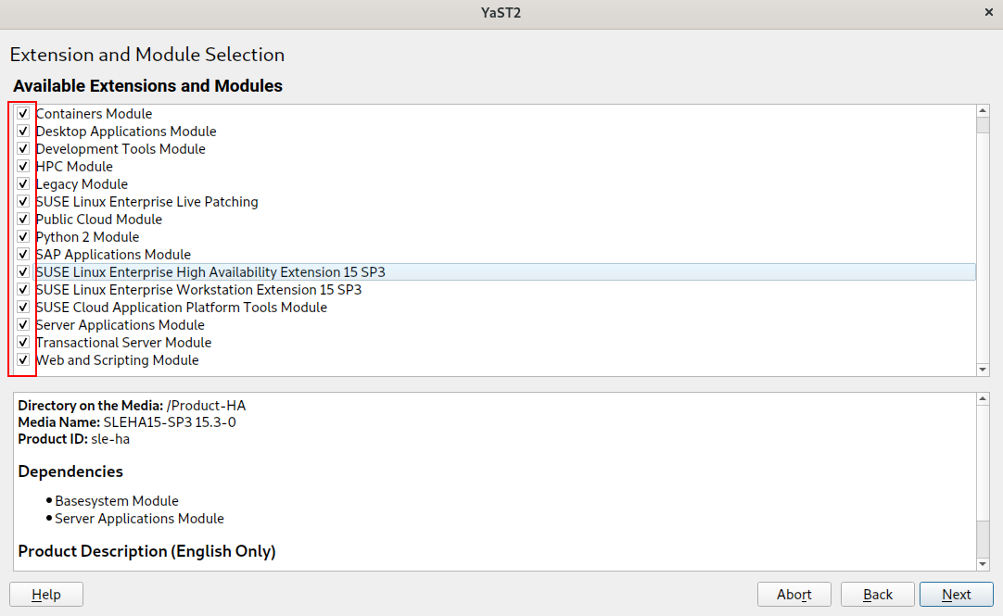
Enable URL地址是DVD的选项
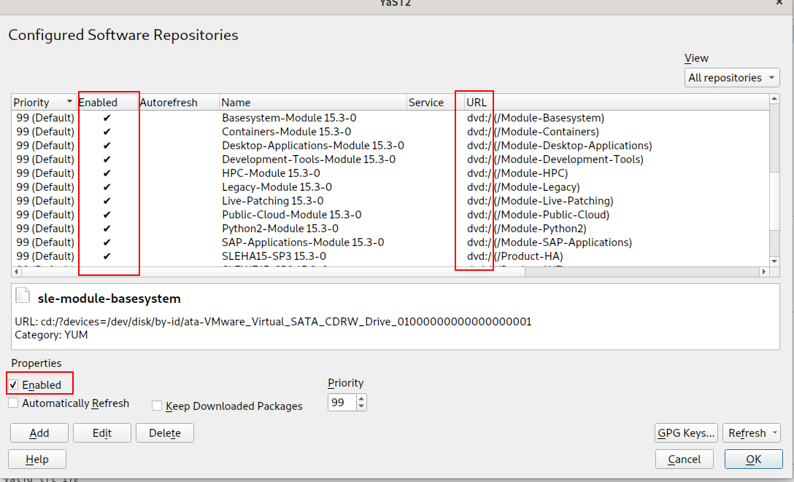

4、Software Management安装服务
打开Software Management，搜索和安装以下软件
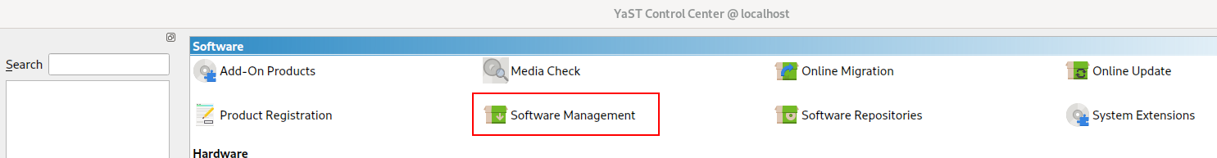 1）dhcp-server
2）tftp
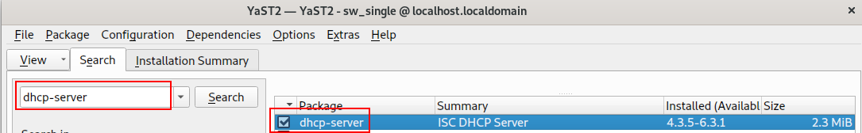

5、配置服务

1）打开Terminal命令行

2）查看服务状态
systemctl status tftp.socket
systemctl status dhcpd

3）tftp配置
tftpboot路径：/srv/tftpboot/

4）dhcp配置
- 配置dhcp服务对应网口，修改网口名和IP地址
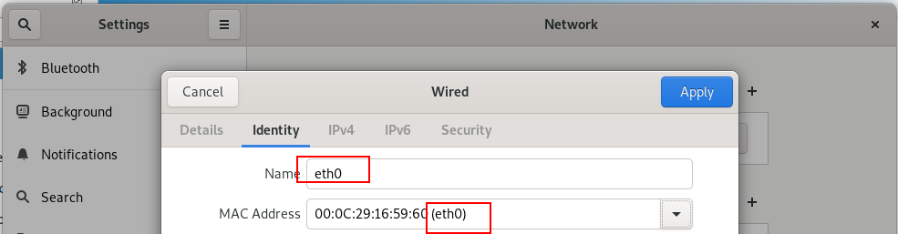
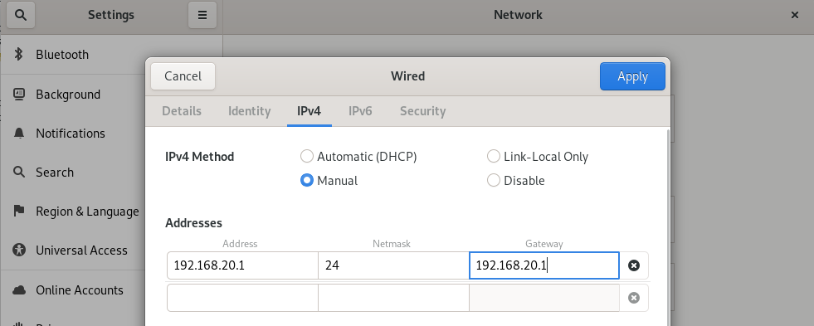
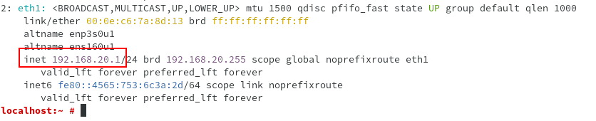
- vim /etc/sysconfig/dhcpd，修改服务端网口名后wq保存退出
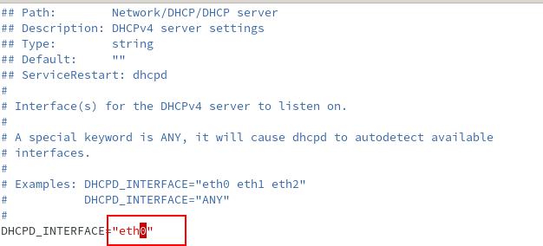

6、挂载镜像复制文件内容ESXi vmware7.0.3.iso
挂载镜像文件VMware-VMvisor-Installer-7.0U3d-19482537.x86_64.iso，复制文件内容到/srv/tftpboot/esxi7，赋权chmod 755 /srv/tftpboot/esxi7/*

1）虚拟机设置使用ISO映像文件
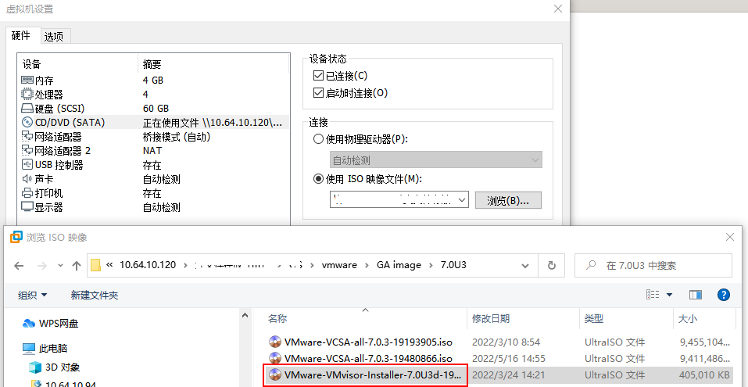

2）挂载ISO
lsblk查看镜像文件设备名
mkdir /srv/ftp
mount /dev/sr0 /srv/ftp
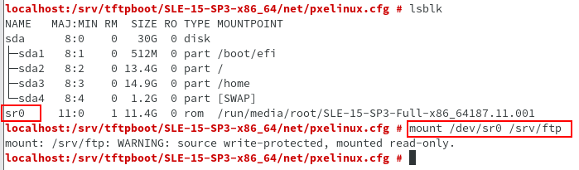
3）复制镜像内容到/srv/tftpboot/esxi7
cp -r /srv/ftp/* /srv/tftpboot/esxi7/
chmod 755 /srv/tftpboot/esxi7/*

7、配置启动参数

1）配置UEFI模式PXE启动参数
配置原理：DHCP bootstrap启动文件指向mboot.efi，bootstrap启动参数根据boot.cfg

- 赋权复制efi/boot以下文件到/srv/tftpboot/esxi7/
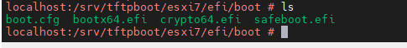
chmod 755 /srv/tftpboot/esxi7/efi/boot/*
cp -r /srv/tftpboot/esxi7/efi/boot/* /srv/tftpboot/esxi7/
- 修改/srv/tftpboot/esxi7/bootx64.efi为mboot.efi
mv /srv/tftpboot/esxi7/bootx64.efi /srv/tftpboot/esxi7/mboot.efi
- 修改/srv/tftpboot/esxi7/boot.cfg
删除“/”和cdromBoot
（vim功能替换符号 :%s/---\空格\//---\ /g）
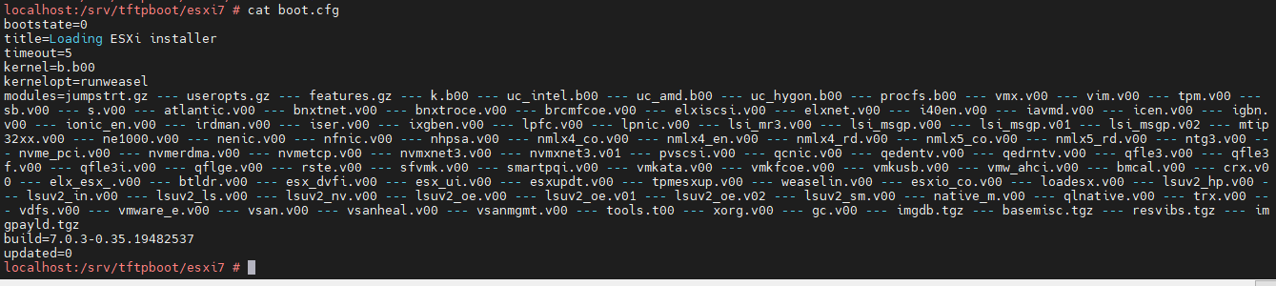
保存退出
- 修改dhcp服务配置文件
vim打开dhcpd配置文件/etc/dhcpd.conf，按i输入如下内容
- 指定配置
1）dhcp ip分发地址192.168.20.1
2）分发范围192.168.20.10 - 192.168.20.250
3）tftp启动文件（/srv/tftpboot/）esxi7/mboot.efi

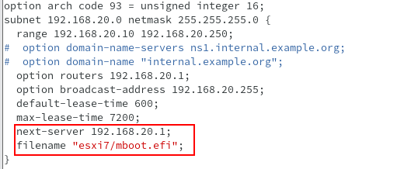
- vim /etc/dhcpd.conf，修改以下内容，wq保存退出

option arch code 93 = unsigned integer 16;
subnet 192.168.20.0 netmask 255.255.255.0 {
range 192.168.20.10 192.168.20.250;
option routers 192.168.20.1;
option broadcast-address 192.168.20.255;
default-lease-time 600;
max-lease-time 7200;
next-server 192.168.20.1;
filename "esxi7/mboot.efi";
}

2）配置legacy模式PXE启动参数（可选）
配置原理：DHCP bootstrap启动文件指向SLE-15-SP3-x86_64/net/pxelinux.0，bootstrap启动参数根据pxelinux.cfg/default，引导项重定向到esxi7/mboot.c32、boot.cfg

- 打开Software Management，搜索和安装tftpboot-installation-SLE-15-SP3-x86_64
- 把下载到的引导文件和配置文件复制到tftp
cp -r /usr/share/tftpboot-installation/* /srv/tftpboot/
- 复制SLES15.3菜单文件到tftp
cp -r /usr/share/syslinux/menu.c32 到/srv/tftpboot/SLE-15-SP3-x86_64/net/
- 修改/srv/tftpboot/SLE-15-SP3-x86_64/net/pxelinux.cfg/default
vim /srv/tftpboot/SLE-15-SP3-x86_64/net/pxelinux.cfg/default

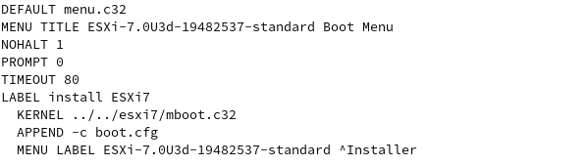

文字描述
DEFAULT menu.c32
MENU TITLE ESXi-7.0U3d-19482537-standard Boot Menu
NOHALT 1
PROMPT 0
TIMEOUT 80
LABEL install ESXi7
KERNEL ../../esxi7/mboot.c32
APPEND -c boot.cfg
MENU LABEL ESXi-7.0U3d-19482537-standard ^Installer
- 修改/srv/tftpboot/esxi7/boot.cfg
删除“/”和cdromBoot
（vim功能替换符号 :%s/---\空格\//---\ /g）
保存退出
- 修改dhcp配置文件
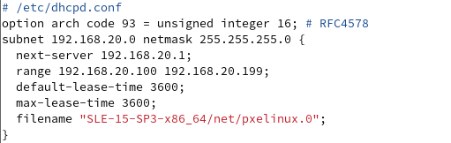
- vim /etc/dhcpd.conf，修改以下内容，wq保存退出

option arch code 93 = unsigned integer 16;
subnet 192.168.20.0 netmask 255.255.255.0 {
next-server 192.168.20.1;
range 192.168.20.100 192.168.20.199;
default-lease-time 3600;
max-lease-time 3600;
filename "SLE-15-SP3-x86_64/net/pxelinux.0";
}

8、重启服务和设置开机启动
systemctl restart tftp
systemctl restart tftp.socket
systemctl restart dhcpd

systemctl enable tftp.socket
systemctl enable dhcpd

9、连接测试端网卡到USB网口进入PXE
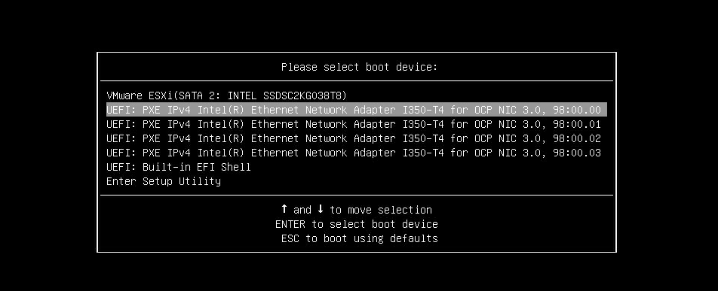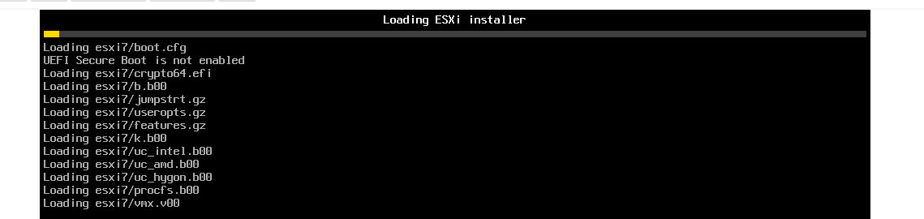

附录
参考资料
官网配置地址
https://docs.vmware.com/cn/VMware-vSphere/7.0/com.vmware.esxi.upgrade.doc/GUID-147D7509-EFB1-4391-973F-48B015B85C83.html

